Lietuvos mokinių neformaliojo švietimo centras ketvirtus metus iš eilės inicijuoja visuotinę atvirų durų dieną tėvų darbovietėse „Šok į tėvų klumpes“. Birželio 7 d. ir mes dalyvavome šioje iniciatyvoje: vykome į UAB "ESPERSEN LIETUVA", kur buvome supažindinti su žuvų perdirbimo pramone, stebėjome, kaip vyksta technologiniai procesai. „Tai buvo labai naudinga išvyka, nes mes įgijome naujų patirčių", - teigia Kamilė Papievytė, 2d klasės mokinė. 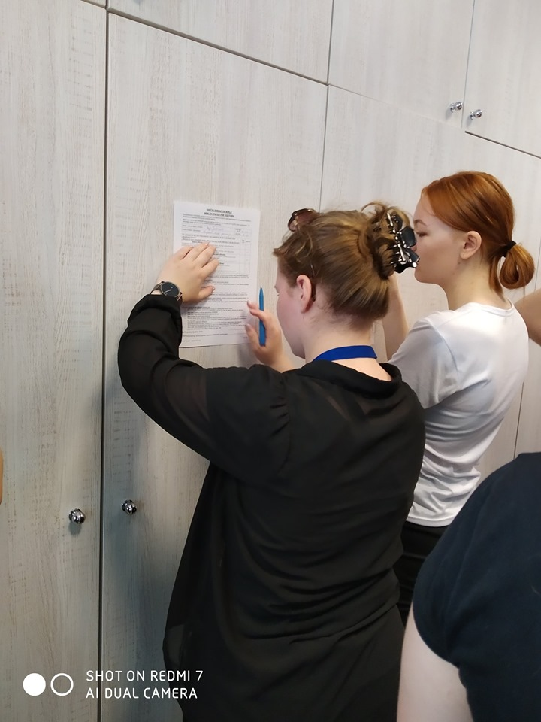

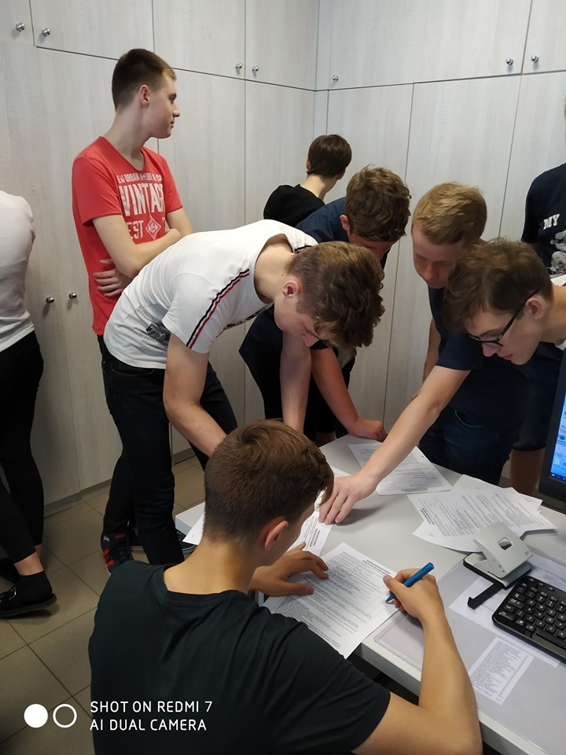

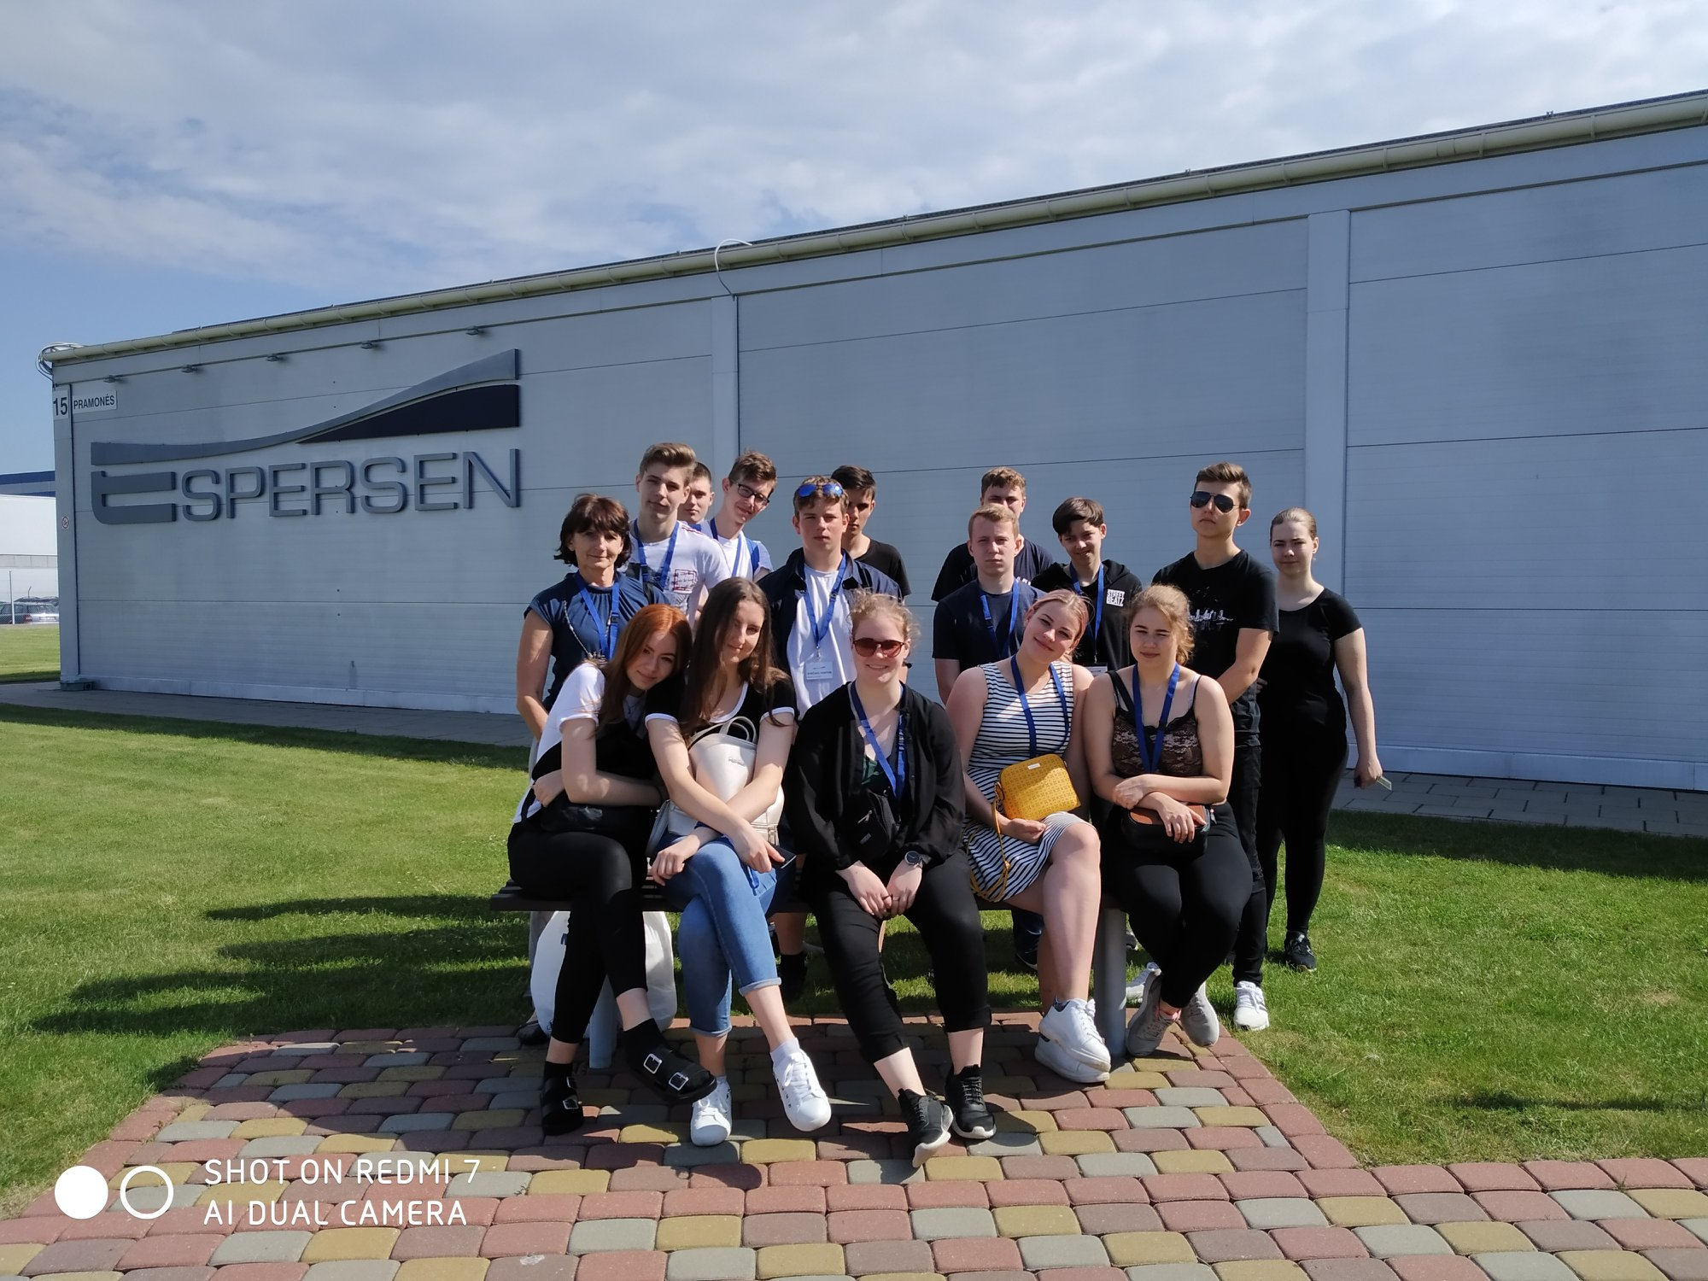
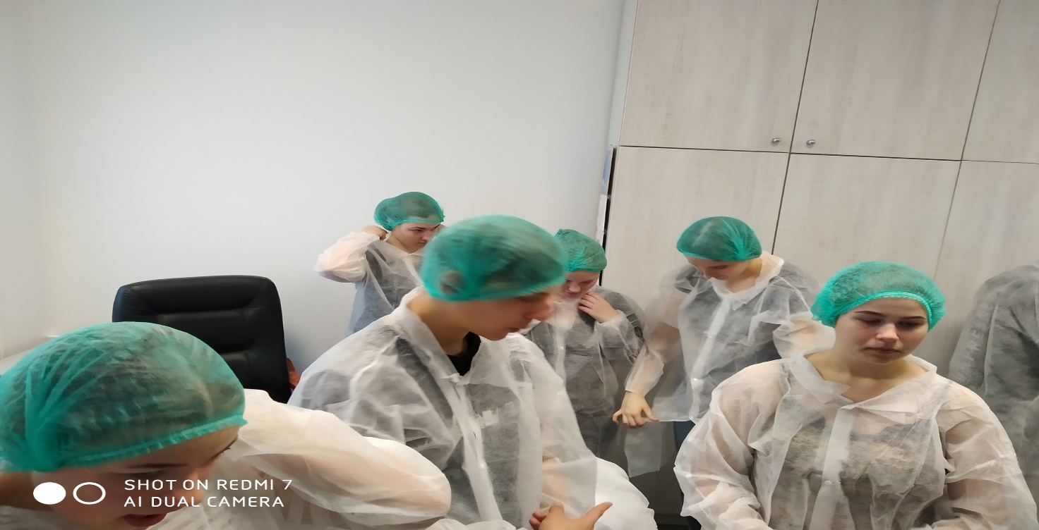

1A klasė dalijasi įspūdžiais iš delfinariumo:
mūsų klasė birželio 7 d. per patyriminio ugdymo dieną „Šok į tėvų klumpes“ keliavo į Klaipėdos jūrų muziejų, kur turėjome progą susipažinti su jūrų muziejaus darbuotojo rutina. Ekologas, kuris yra atsakingas už visa kas vyksta virš akvariumų, mums parodė jūrų muziejaus užkulisius. Tai ką matome muziejaus viduje tėra tik gražus miražas ir turėdami progą tai pamatyti, mes supratome, kad net mažiausios žuvytės reikalauja suaugusių žmonių grupės įdirbio. Todėl visiems siūlome ten nuvykti netik tam, kad pasimėgauti tave aptaškančiais jūrų liūtais, bet ir sužinoti slaptąsias jūrų muziejaus paslaptis.

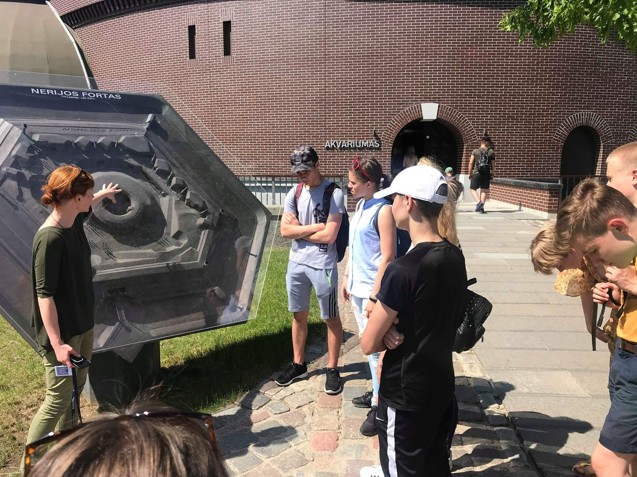

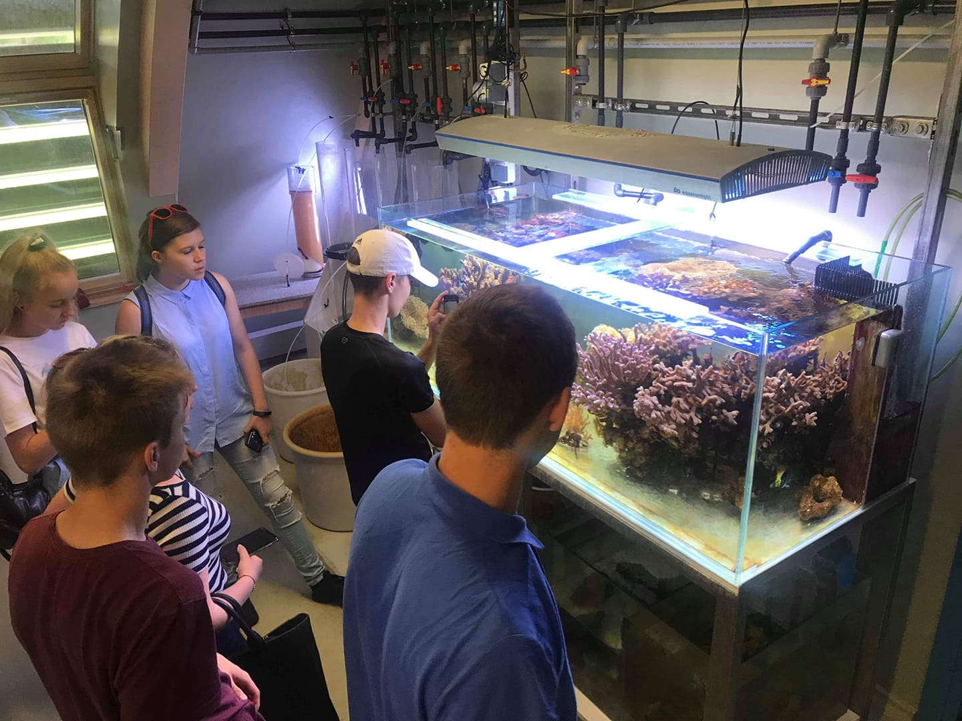

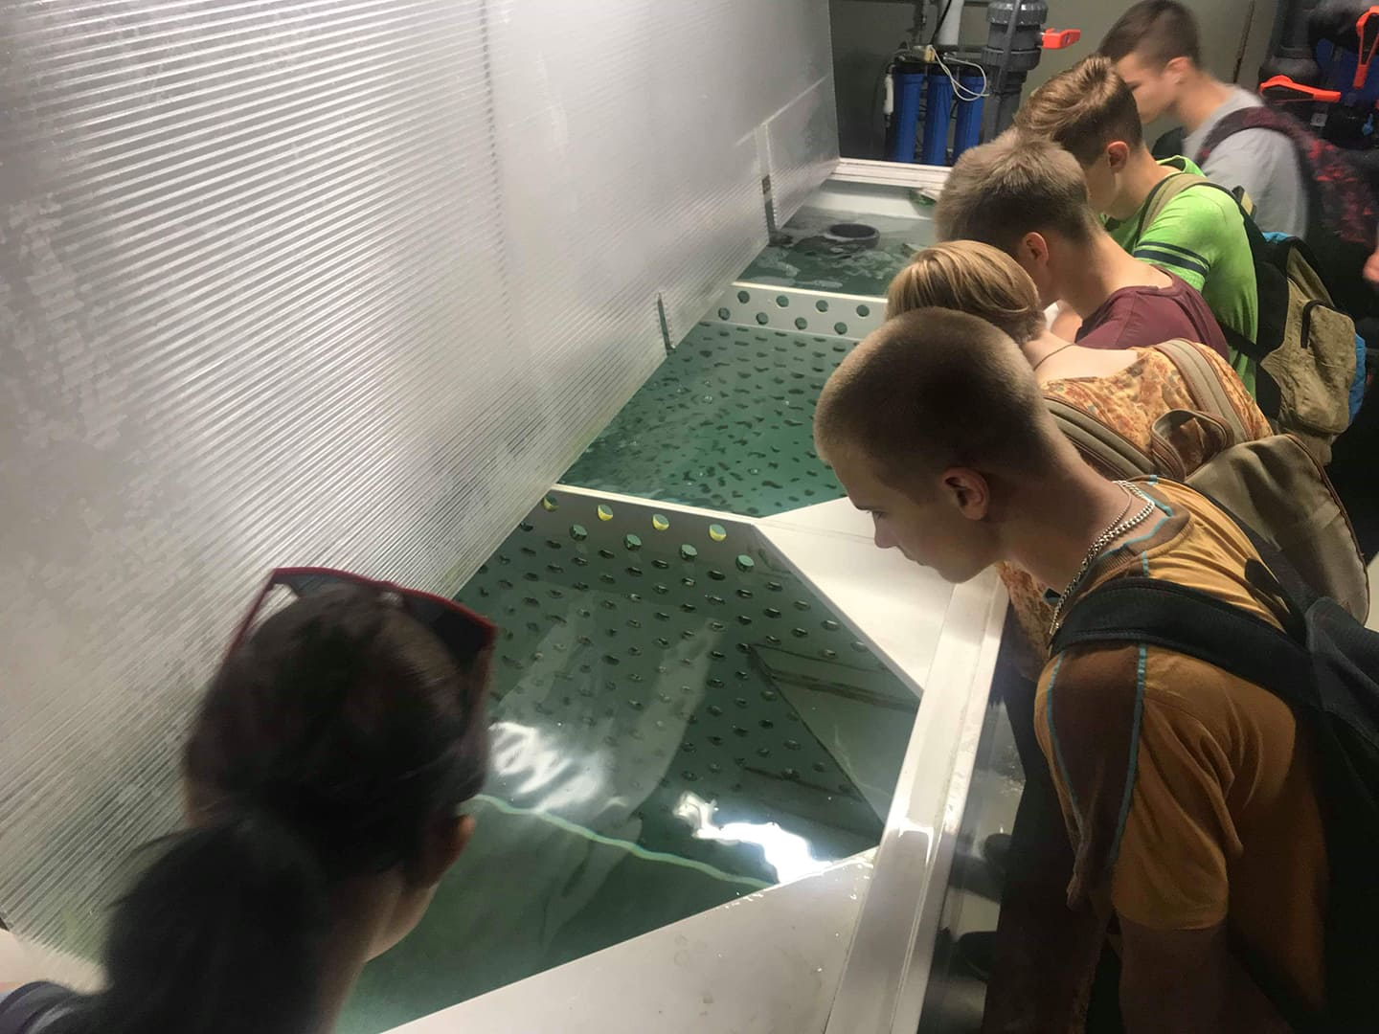

Ib ir IIc klasės lankėsi Klaipėdos Valstybinėje kolegijoje (KVK). Klausėsi dėstytojos Daivos Lenčiauskienės paskaitos ir praktinių patarimų kaip išvengti kaklo ir juosmens skausmų dirbant kompiuteriu, išmaniaisiais įrenginiais. Gimnazistai susipažindino su kinezeterapiauto specialybe, aplankė praktikos kabinetus, išmoko kaip valdyti stresą ir atpalaiduoti įtemtus raumenis.
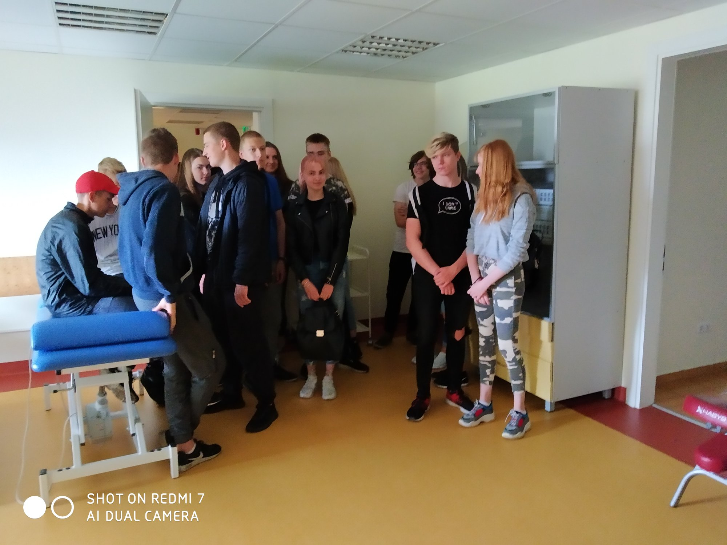
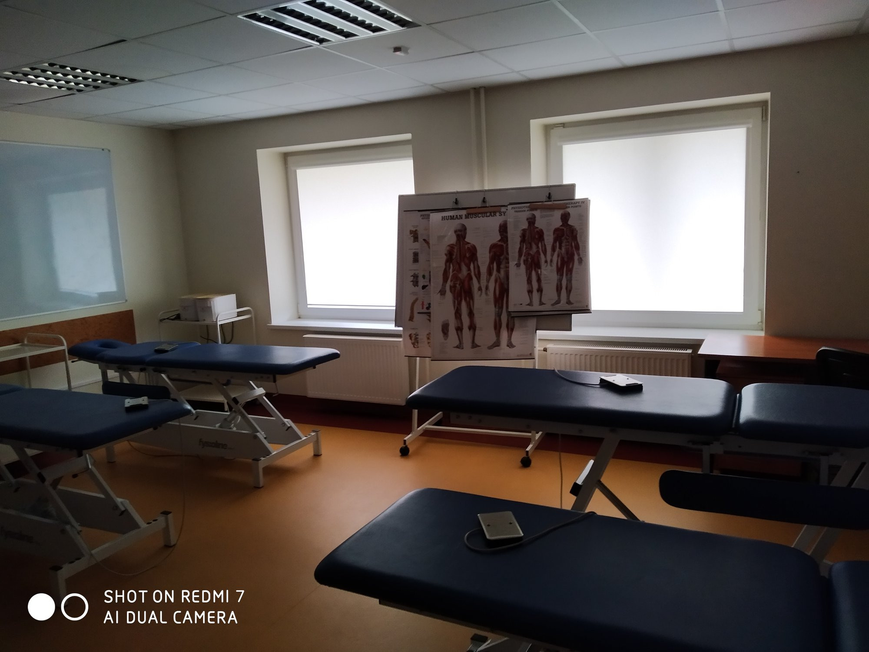

Ie lankėsi Valstybiniame archyve.
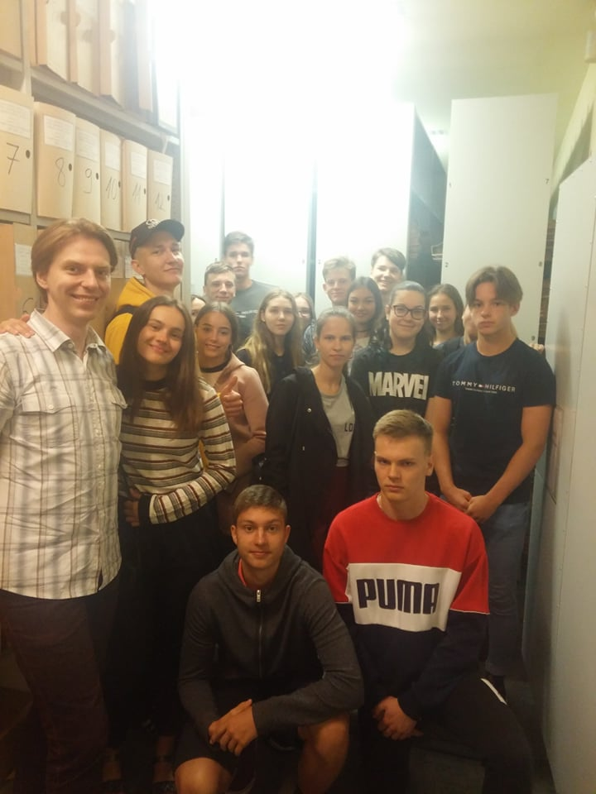

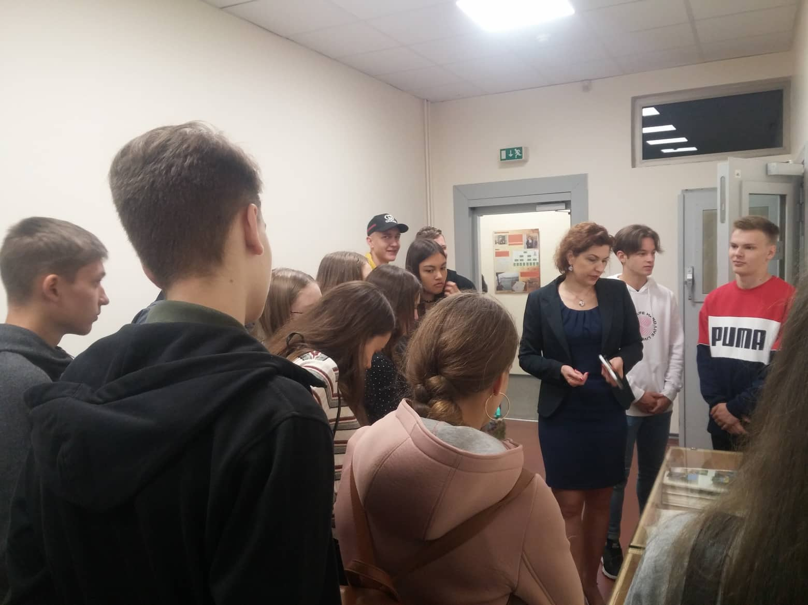

III b ir III d klasių mokiniai vyko į Valstybės sienos apsaugos tarnybos prie Lietuvos Respublikos vidaus reikalų ministerijos Pakrančių apsaugos pasienio rinktinės teritorinės jūros ir Kuršių marių stebėjimo centrą Kopgalyje, ir susipažino su pasieniečių atliekamu darbu Kopgalio užkardoje. Sužinojome, kaip svarbu stebėti ir saugoti valstybės sieną, tikrinti atvykstančius ir išvykstančius asmenis iš trečiųjų šalių. Sukrėtė filmas iš žvejų gelbėjimo operacijų, koks pasiaukojantis ir gerų emocijų išgelbėjus gyvybę suteikiantis pasieniečių darbas! Galėjome pasimatuoti gelbėtojo kostiumą, apžiūrėti technines stebėjimo priemones, laivus. Pažintis su pasieniečio profesija buvo naudinga ir įdomi. III b klasės kuratorė Sandra
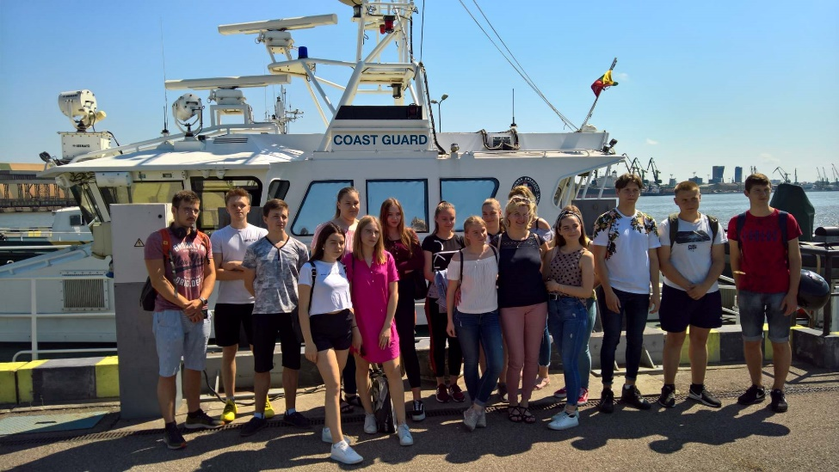

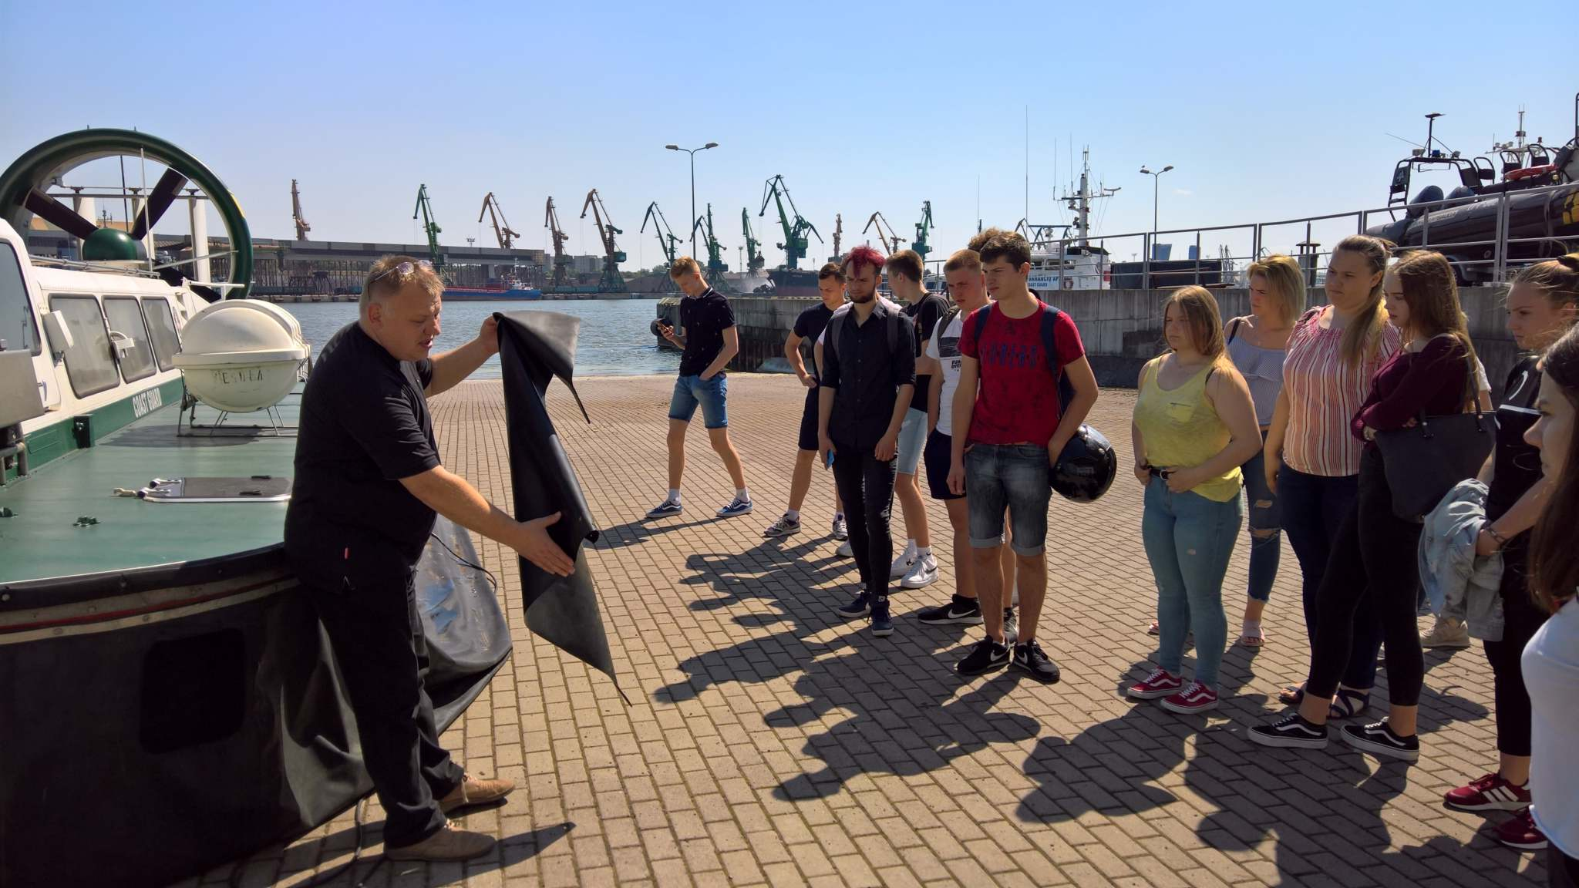
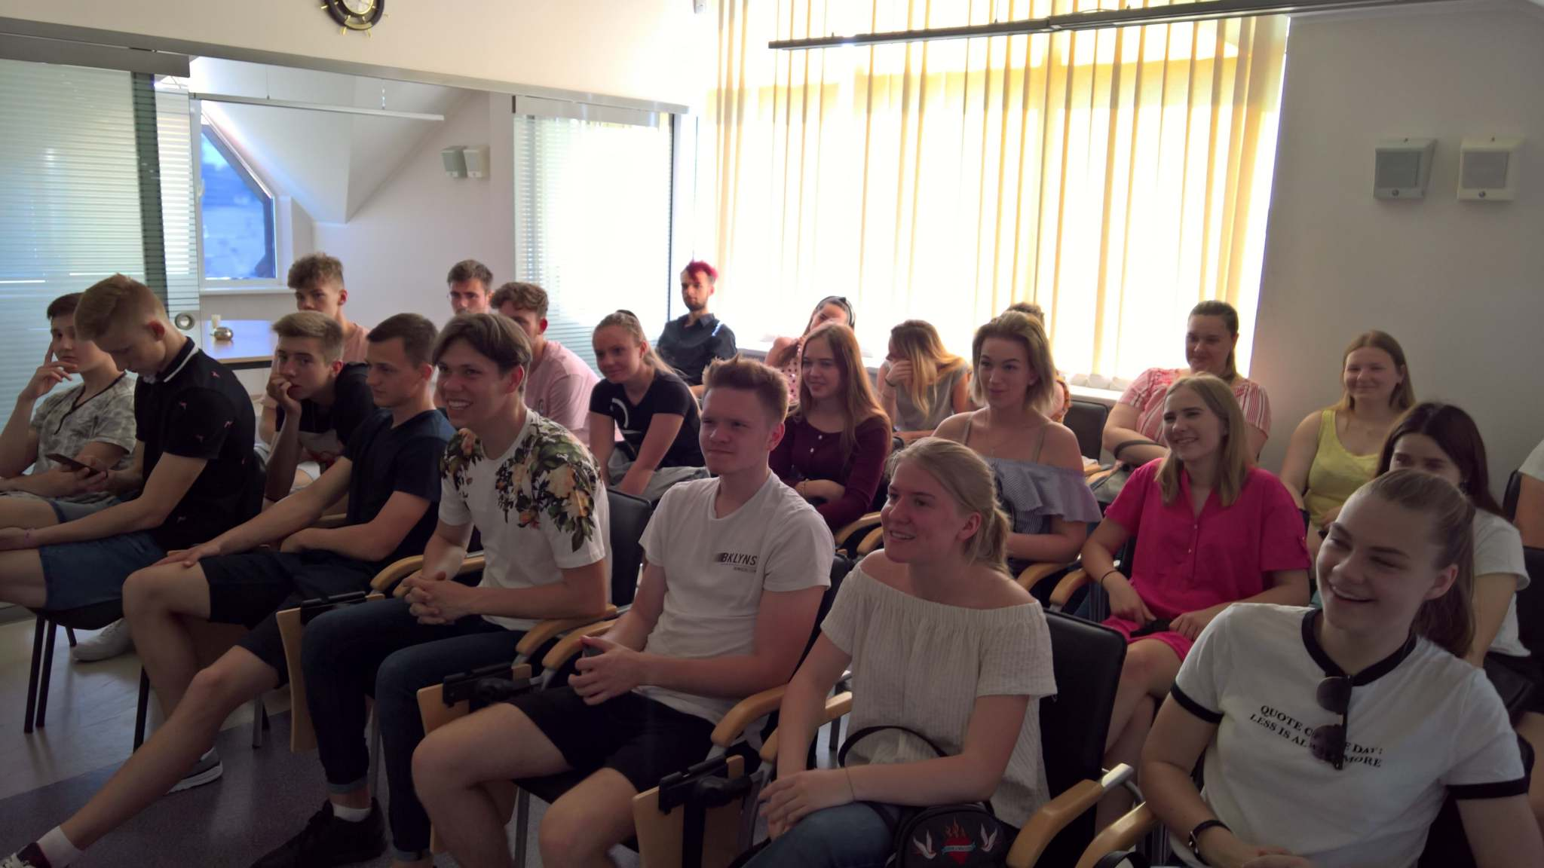

II a, IIIa ir IIIe buvo Klaipėdos apskrities vyriausiajame policijos komisariate.

Klaipėdos ,,Varpo“ gimnazijos psichologė Jovita Šimkūnaitė

